**电压串联负反馈放大器**

**李明达 PB18020616**

1. **实验目的**

* 理解反馈放大器的工作原理；
* 研究电压串联负反馈对放大电路性能的影响
* 掌握负反馈放大电路各项性能指标的测试方法。

1. **实验原理**
2. 反馈和反馈的性质

将放大电路输出端的电压和电流，通过一定方式，返回到放大器的输入端，对输入端产生作用，称为反馈。若反馈信号削弱原来的输入信号，使净输入信号减小，则为负反馈；反之为正反馈。

1. 反馈的组态

反馈的组态是研究反馈的一项基础而重要的内容。下图对应着反馈的四种组态，分别为电压串联负反馈，电流串联负反馈，电压并联负反馈和电流并联负反馈。

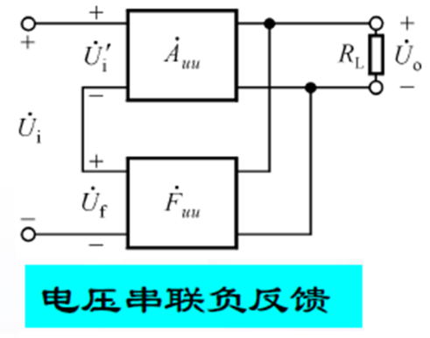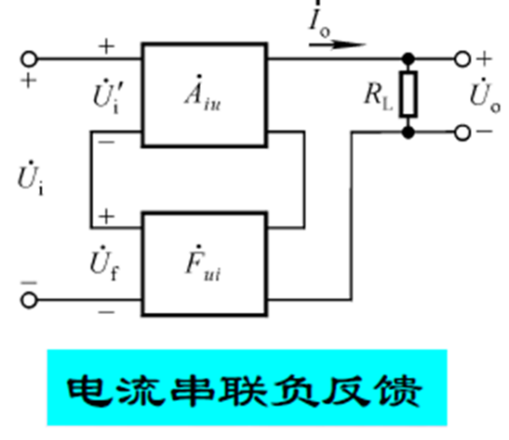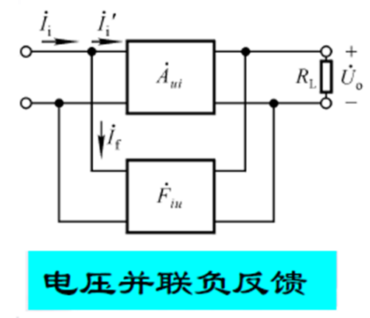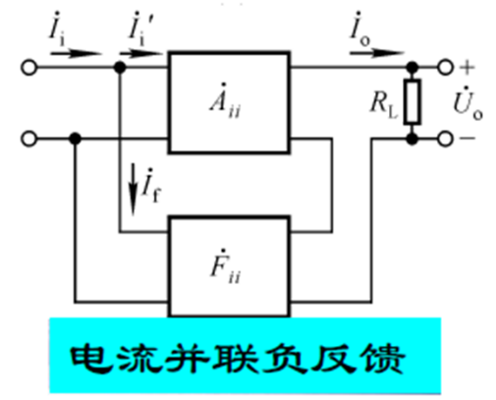

图一、四种反馈组态

1. 反馈的闭合系统

包括基本放大器和反馈网络两个部分。 $X_{i}, X_{i}^{'}, X_{o}, X_{f}$ 分别代表放大器的输入、净输入、输出及反馈信号。

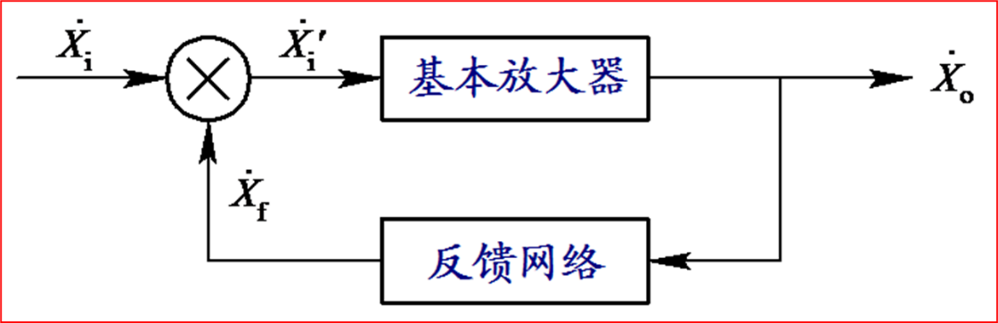

图二、反馈电路

1. 反馈的一般参数

可以定义 $\dot{A}=\frac{\dot{X_{o}}}{\dot{X_{i}}}, \dot{F}=\frac{\dot{X_{f}}}{\dot{X_{o}}}, \dot{A_{f}}=\frac{\dot{X_{o}}}{\dot{X_{i}}};$ 则有 $\dot{A_{f}}=\frac{\dot{A}{\dot{X_{i}}}^{'}}{{\dot{X_{i}}}^{'}+\dot{A}\dot{F}{\dot{X_{i}}}^{'}};$ 近似有 $\dot{A_{f}}=\frac{\dot{A}}{1+\dot{A}\dot{F}};$

1. 反馈对放大器性能的影响

第一，提高了放大倍数的稳定性，引入负反馈后，放大器放大倍数由A变为 $A_{f}=A/(1+AF)$。将 $A_{f}$ 对A求导，得到：

$$\frac{dA_{f}}{dA}=\frac{1}{{\left(1+AF\right)}^{2}}, 即dA_{f}=\frac{1}{{\left(1+AF\right)}^{2}}dA$$

第二， 改变输入电阻和输出电阻，如下图所示：

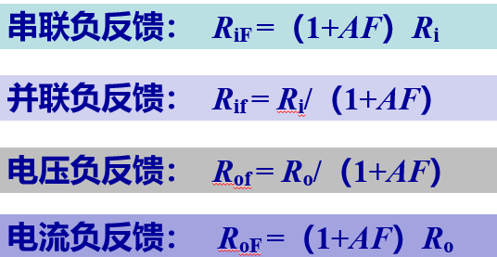

图三、放大性能

第三，可以拓宽通频带。以基本交流放大器为例,当输入信号在保持一定的幅值后,其输出增益随信号频率的升高而升高,当信号频率达到一定值后,频率的上升变化对输出无影响,即输出增益保持一个基本平稳的水平直线.当信号频率上升到某个值后,放大器的输出增益随频率的上升而下降,最后下降为零,我们把低频端和高频端增益下降3db之间的范围称为放大器的通频带.如果引入了负反馈,放大器的输出增益将被降低,由于放大器的本质的频率特征不变,相对原通频带在低频端和高频端被拓宽,这就是负反馈能拓宽通频带的原理,其实际就是以牺牲放大器的增益而得到.低频端的增益衰减是由于外电路的电容引起,高频端的增益衰减是由放大器本身的结电容引起.

第四，减小非线性失真。当放大器输入一个正弦信号时，由于放大器本身非线性以及=静态工作点选择不适当就会使输出变为一个非正弦信号，产生了非线性失真。使正负半周不对称。引入负反馈以后可减小放大器的非线性失真。

放大电路中，由于晶体管等器件的非线性，当输入信号幅度较大时，放大电路的输出波形将产生失真。输入信号Ui为正弦波，输出信号Uo变成了上大下小的失真波形。引人负反馈后，输出波形有所改善，如图中Uof所示。以电压串联负反馈为例，由于反馈网络是线性网络，所以，反馈电压波形与输出电压波形一样，也是上大下小。该波形与原输入波形（正弦波）迭加，结果使净输入电压波形产生了预失真即Ube变成了上小下大。“预失真”正好抵消了部分因晶体管特性引起的非线性失真，从而使输出波形比较接近正弦波并得到改善。需要指出的是，由于负反馈的引入，在减小非线性失真的同时，降低了输出幅度，而且对输入信号的固有失真，负反馈是无能为力的。

1. 电压串联负反馈放大器实验电路如下图所示：

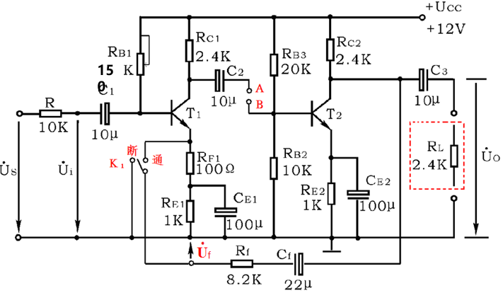

图四、实验电路

1. **实验仪器**

1. 直流稳压电源

2. 函数信号发生器

3. 数字示波器

1. **实验内容与实验分析**
2. 通直流电源 $U_{cc}=12V$,S1置于“开环”， $U_{i}$ 输入1kHz， $V_{p}$ =5mV的正弦波信号，调节滑动变阻器的阻值，使得两级放大电路增益最大不失真。此时，我们可以看到滑动变阻器的刻度为55%。测量电压串联负反馈放大器的开环总增益 $A_{V}$。

我们读得： $U_{i}=3.536mV, U_{o}=854.132mV$。计算得

$$A_{V}=\frac{U_{o}}{U_{i}}=\frac{854.132}{3.536}=241.553$$

下面是实验电压并联负反馈放大器和各仪表读数（波形）：

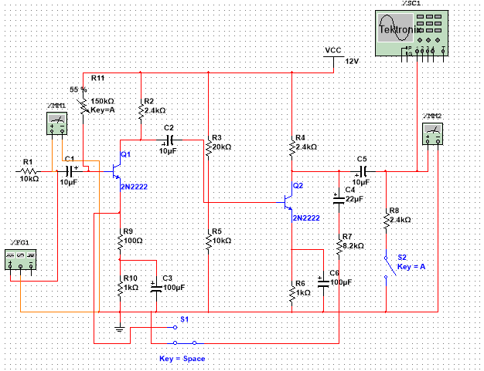

图五、电路图

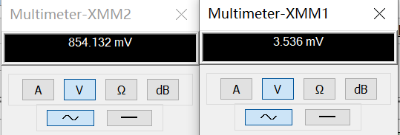

图六、读数

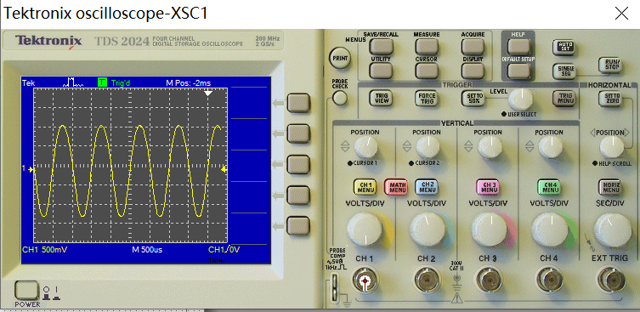

图七、仪表

1. 保持滑动变阻器位置不变，置S1为“闭环位置”，调节信号发生器的幅值，使输出信号最大不失真，此时看到 $V_{p}$ =24mV. 反馈电压 $U_{f}=16.153mV$。

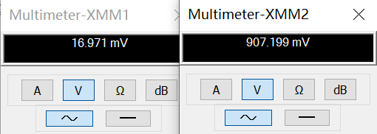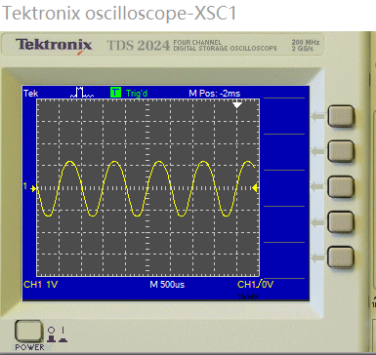

图八、读数与仪表

测量得到反馈系数F= $\frac{U_{f}}{U_{i}}=\frac{16.153}{16.971}=0.952$; 总增益 $A_{v}=\frac{U_{o}}{U_{i}}=\frac{907.199}{16.971}=53.456$.反馈深度 $D=1+A_{v}F=51.890$

1. 将测试信号加到 $U_{s},$ 分别测量电压串联负反馈放大器的开环输入阻抗 $R_{i}$ 和闭环输入阻抗 $R_{if}$ ($R=10kΩ, R_{L}=2.4kΩ)$.

**闭环输入阻抗：**此时测得 $u_{if}=$ 589.337uV; $u_{s}=16.969mV$. 则

$$R_{if}=\frac{u_{if}}{u_{s}-u_{if}}⋅R=\frac{{589.337×10}^{-6}}{16.969×{10}^{-3}-589.337×{10}^{-6}}×10×{10}^{3}Ω=359.798Ω.$$

**开环输入阻抗：**此时测得 $u_{i}=63.32uV; u_{s}=3.536mV$, 则

$$R_{i}=\frac{u_{i}}{u_{s}-u_{i}}⋅R=\frac{63.32×{10}^{-6}}{3.536×{10}^{-3}-63.32×{10}^{-6}}×10×{10}^{3}Ω=182.338Ω$$

1. 分别测量电压串联负反馈放大器的开环输出阻抗 $R_{o}$ 及闭环输出阻抗 $R_{of}(R_{L}=2.4kΩ)$。

**开环输出阻抗： $u_{oL}=605.99mV$**, $u_{o}=853.678mV$, 则

$$R_{o}=\left(\frac{u_{o}}{u_{oL}}-1\right)⋅R_{L}=\left(\frac{853.678}{605.99}-1\right)⋅2.4kΩ=980.959Ω$$

**闭环输出阻抗： $u_{oL}=852.988mV$**, $u_{o}=906.715mV$, 则

$$R_{o}=\left(\frac{u_{o}}{u_{oL}}-1\right)⋅R_{L}=\left(\frac{906.715}{852.988}-1\right)⋅2.4kΩ=151.168Ω$$

1. 测量电压串联负反馈放大器的开环通频带BW和闭环通频带 $BW_{f}$ ($R_{L}=2.4kΩ)$

$$BW=f_{H}-f_{L};BW_{f}=f_{Hf}-f_{Lf}$$

**考虑逐点法：**

在中频区测出 $U_{om}$；然后，保持 $U_{i}$ 幅值不变，增加或者减小 $U_{i}$ 频率，找到对应的0.707 $U_{om}$ 的 $f_{L}{和f}_{H}$。计算出 $BW=f_{H}-f_{L}$。注意：改变输入电压频率时要保持幅值不变且输出波形不失真。

开环时： $U_{om}≈853mV;$ 则0.707 $U_{om}≈603mV$.

数据如下：

|  |  |  |
| --- | --- | --- |
| f(Hz) | 电压值(mV) | log(f) |
| 100 | 453.474 | 2 |
| 200 | 730.327 | 2.30103 |
| 400 | 822.141 | 2.60206 |
| 600 | 845.225 | 2.778151 |
| 800 | 851.52 | 2.90309 |
| 1k | 853.013 | 3 |
| 10k | 857.335 | 4 |
| 100k | 826.387 | 5 |
| 1M | 814.217 | 6 |
| 4M | 726.414 | 6.60206 |
| 6M | 431.106 | 6.778151 |
| 8M | 356.364 | 6.90309 |
| 10M | 314.217 | 7 |

表一、数据

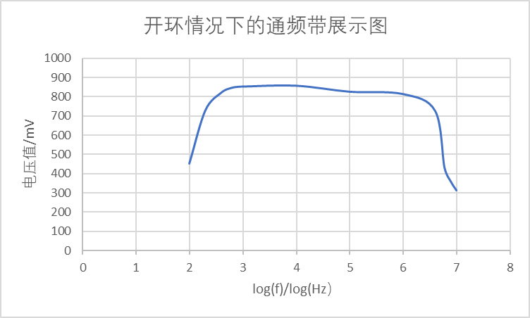

图九、开环情况下的通频带展示图

可以从图中粗略读出（或者利用插值法）对应的对数频率范围2.163~6.674.对应频率范围就是 $146Hz\sim 4.723×{10}^{6}Hz$, 通频带展宽就是约在 $5×{10}^{6}Hz$.

闭环时， $U_{om}≈906mV;$ 则0.707 $U_{om}≈640mV$

数据如下

|  |  |  |
| --- | --- | --- |
| f(Hz) | 电压值(mV) | log(f) |
| 30 | 357.855 | 1.477121 |
| 40 | 549.755 | 1.60206 |
| 50 | 678.857 | 1.69897 |
| 60 | 795.291 | 1.778151 |
| 70 | 878.996 | 1.845098 |
| 80 | 894.385 | 1.90309 |
| 90 | 902.208 | 1.954243 |
| 100 | 906.994 | 2 |
| 1k | 907.002 | 3 |
| 10k | 906.226 | 4 |
| 100k | 907.553 | 5 |
| 1M | 896.623 | 6 |
| 10M | 663.917 | 7 |
| 11M | 658.268 | 7.041393 |
| 12M | 641.005 | 7.079181 |
| 13M | 623.548 | 7.113943 |
| 14M | 605.887 | 7.146128 |

表二、数据

图十、闭环通频带图

用上面同样的方法，得到对数频率范围：1.670~7.078；对应频率47Hz~ $12MHz$.通频带宽度大约为12MHz。

可以看到，在闭环的状态下，通频带要比开环时宽的多。

1. **实验分析（已包含在实验内容）**
2. **讨论与总结**

在本实验中，我们测试了开环情况下和闭环情况下电压串联负反馈放大器的基本参数，包括深度负反馈系数，电压增益值，输入阻抗和输出阻抗这些物理参数，并进行了开环和闭环的对比。

另外，利用调节信号发生器的频率测定两种状态下的通频带宽度，证实了负反馈可以拓宽通频带的原理。

实验过程中，通频带的测量过程可能是最复杂的问题了。我们可以先以10为量级，将1kHz的初始频率提升或者降低，直到放大倍数有了显著的下降。在以较小的速度增加活减小频率，多描绘几个点，直到和要求的0.707倍最大电压一致甚至更小。但在现实实验中，可能会遇到更多更复杂的问题。

总而言之，本实验增强了我们对负反馈网络在整个电路中的作用，对于其性质和参数进行了进一步的认识。了解了各种电子器件和仪器的使用，包括信号发生器，示波器等等。学会了各个物理参数的测量方法，包括输入输出阻抗，提高了自己的电子学素养。反馈网络在生产生活中有着广泛的应用，这里不加详述。

1. **思考题**
2. 为稳定静态工作点应引入何种反馈？为改善电路动态性能应引入何种反馈？欲增大带负载能力应引入何种反馈？
   * **答**：为稳定静态工作点应引入直流负反馈；为改善电路动态性能应引入交流负反馈；欲增大带负载能力应引入电压负反馈。
3. 反馈网络的负载效应是如何体现在开环放大器中的？
   * **答：**在实验中，我们测得在闭环状态下，和开环状态相比，电压增益减小，输出电阻减小，输入电阻增大。这些都体现了反馈网络的负载效应。